BỘ GIÁO DỤC & ĐÀO TẠO

ĐẠI HỌC DUY TÂN
KHOA CÔNG NGHỆ THÔNG TIN


NỀN TẢNG THỰC PHẨM ĂN KIÊNG VỚI AI NUTRITION ADVISOR VÀ CÁ NHÂN HÓA CÔNG THỨC NẤU ĂN

TÓM TẮT BÁO CÁO

GIẢNG VIÊN HƯỚNG DẪN:
Th.S Lưu Văn Hiền

NHÓM SINH VIÊN THỰC HIỆN:
- Bùi Tiến Hoàng - 26211218414
- Nguyễn Văn Thảo - 27211228829
- Hà Lê Minh Nhật - 27211242852
- Lưu Gia Nhất - 27217802196
- Dương Mạnh Hoàng - 27211234380

Đà Nẵng, 2025

THÔNG TIN DỰ ÁN
Dự án viết tắt | HEALTHYCRAVE
Tên dự án | Nền tảng thực phẩm ăn kiêng với AI Nutrition Advisor và cá nhân hóa công thức nấu ăn
Ngày bắt đầu | 29/09/2025 | Ngày kết thúc |  | 15/12/2025
Nơi thực hiện | Khoa Công Nghệ Thông Tin – Đại học Duy Tân
Giảng viên hướng dẫn | ThS. Lưu Văn Hiền  Email: js.luuhien@gmail.com  Phone: 0779500029
Chủ sở hữu | Bùi Tiến Hoàng  Email: hoang1999tom@gmail.com  Tel: 0986436249
Quản lý dự án | Hà Lê Minh Nhật |  | hlmnhat2003@gmail.com | 0702310443
Thành viên trong đội | Nguyễn Văn Thảo |  | nguyenvanty09112003@gmail.com | 0886673278
 | Hà Lê Minh Nhật |  | hlmnhat2003@gmail.com | 0702310443
 | Lưu Gia Nhất |  | luugianhat1601@gmail.com | 0869979137
 | Dương Mạnh Hoàng |  | chohoang12920031@gmail.com | 0812025306

THÔNG TIN TÀI LIỆU
Tên dự án | Nền tảng thực phẩm ăn kiêng với AI Nutrition Advisor và cá nhân hóa công thức nấu ăn
Tiêu đề tài liệu | Tóm tắt báo cáo
Người thực hiện | Hà Lê Minh Nhật

LỊCH SỬ CHỈNH SỬA TÀI LIỆU
Phiên bản | Người chỉnh sửa | Ngày | Ghi chú
1.0 | Hà Lê Minh Nhật | 14/12/2025 | Tạo tài liệu
1.1 | Hà Lê Minh Nhật | 14/12/2025 | Chỉnh sửa tài liệu

PHÊ DUYỆT TÀI LIỆU
Người hướng dẫn | Lưu Văn Hiền | Chữ ký
 |  | Ngày | …./…./2025
Chủ sở hữu | Bùi Tiến Hoàng | Chữ ký
 |  | Ngày | …./…./2025
Quản lý dự án | Hà Lê Minh Nhật | Chữ ký
 |  | Ngày | …./…./2025
Thành viên | Nguyễn Văn Thảo | Chữ ký
 |  | Ngày | …./…./2025
 | Hà Lê Minh Nhật | Chữ ký
 |  | Ngày | …./…./2025
 | Lưu Gia Nhất | Chữ ký
 |  | Ngày | …./…./2025
 | Dương Mạnh Hoàng | Chữ ký
 |  | Ngày | …./…./2025

MỤC LỤC
LỜI CẢM ƠN 6
PHẦN MỞ ĐẦU 7
1. Lý do chọn đề tài 7
2. Nhiệm vụ và mục tiêu nghiên cứu 7
3. Hạng mục 7
4. Ý nghĩa khoa học và thực tiễn 8
TỔNG QUAN DỰ ÁN 9
1. Giới thiệu 9
2. Mục tiêu của dự án 9
3. Mô tả tổng quan hệ thống 10
3.1. Sơ đồ phân cấp chức năng hệ thống 10
3.2. Bảng chức năng và độ ưu tiên 10
4. User Interface Design 12
4.1. Giao diện Xem danh sách sản phẩm 12
4.2. Giao diện giỏ hàng 13
4.3. Giao diện quản lý hàng tồn kho 14
4.4. Quản lý thu chi 15
5. Cơ sở dữ liệu 16
DEMO CHƯƠNG TRÌNH 17
1. Định hướng giải quyết bài toán 17
2. Hoàn thiện ứng dụng 17
2.1. Giao diện và chức năng 17
2.2. Trang sản phẩm 17
2.3. Trang quản lý thu chi 18
KẾT LUẬN 19
TÀI LIỆU THAM KHẢO 21

LỜI CẢM ƠN
Điều đầu tiên, cá nhân mỗi sinh viên nói riêng và tập thể nhóm em nói chung, xin chân thành cảm ơn Thầy/Cô khoa Công Nghệ Thông Tin trường đại học Khoa học máy tính SCS - Duy Tân đã đúc kết các kiến thức bài giảng, tận tình giảng dạy, luôn tạo điều kiện tốt và thúc đẩy sự rèn luyện trong những khóa học, năm học vừa qua.
Đặc biệt, nhóm em xin chân thành cảm ơn Cô/Giảng viên hướng dẫn: ThS. Mai Thị An Ninh là người hướng dẫn trực tiếp, hỗ trợ tạo điều kiện cho nhóm trong suốt quá trình thực hiện đề tài.
Mặc dù đã hết sức cố gắng song kiến thức và kinh nghiệm thực tế còn hạn chế nên đề tài của nhóm không thể tránh khỏi những thiếu sót. Rất mong nhận được sự cảm thông, đóng góp ý kiến của quý Thầy/Cô để nhóm từng bước khắc phục sự hạn chế của bản thân mỗi thành viên và hoàn thiện chương trình ngày cảng chỉnh chu, đặc sắc hơn.
Một lần nữa, nhóm em xin chân thành cảm ơn!

PHẦN MỞ ĐẦU

1. Lý do chọn đề tài
- Trong bối cảnh hiện nay, nhu cầu về dinh dưỡng khoa học và chế độ ăn kiêng hợp lý ngày càng tăng cao. Người tiêu dùng không chỉ quan tâm đến việc duy trì vóc dáng mà còn chú trọng đến sức khỏe lâu dài, phòng ngừa bệnh tật thông qua chế độ ăn uống. Tuy nhiên, nhiều người gặp khó khăn trong việc lựa chọn thực phẩm phù hợp và thiếu kiến thức để xây dựng lộ trình dinh dưỡng cá nhân hóa. Điều này đặt ra yêu cầu cấp thiết về một nền tảng trực tuyến có thể hỗ trợ người dùng tiếp cận nguồn thực phẩm ăn kiêng đảm bảo chất lượng và khoa học.
- Bên cạnh đó, sự phát triển mạnh mẽ của trí tuệ nhân tạo (AI) mở ra cơ hội ứng dụng công nghệ thông minh vào lĩnh vực chăm sóc sức khỏe và dinh dưỡng. Việc tích hợp chatbot AI vào website không chỉ mang lại trải nghiệm mua sắm thuận tiện và cá nhân hóa, mà còn giúp người dùng được tư vấn xây dựng lộ trình dinh dưỡng phù hợp với mục tiêu riêng. Đây chính là yếu tố khác biệt, tạo động lực để nhóm thực hiện đề tài “HealthyCrave – Website bán thực phẩm ăn kiêng tích hợp chatbot AI cá nhân hóa lộ trình dinh dưỡng và công thức nấu ăn”.

2. Nhiệm vụ và mục tiêu nghiên cứu
- Xây dựng website thương mại điện tử “HealthyCrave” chuyên cung cấp thực phẩm ăn kiêng chất lượng cao với các tính năng cơ bản như:
- Đăng nhập, đăng xuất tài khoản, quản lý thông tin tài khoản;
- Chatbot AI tư vấn lộ trình dinh dưỡng và công thức nấu ăn được cá nhân hóa theo mục tiêu người dùng;
- Cung cấp hệ thống quản lý sản phẩm, giỏ hàng và thanh toán online an toàn, thuận tiện;
- Phát triển giao diện thân thiện, hiện đại, dễ sử dụng;
- Tạo dựng thương hiệu uy tín trong lĩnh vực dinh dưỡng và ăn kiêng tại Việt Nam.

3. Hạng mục
- Nền tảng ứng dụng web;
- Ngôn ngữ lập trình: HTML, CSS, JS;
- Cơ sở dữ liệu: MongoDB;
- Quy trình quản lý ứng dựng: Quy trình Scrum.
- Nguồn lực: 5 người;
- Kinh phí: Hạn chế;
- Thời gian: Dự án hoàn thành sau 2,5 tháng;
- Công nghệ: HTML, CSS (Tailwind), JS (Node.js, Vue.js, Express.js), MongoDB.

4. Ý nghĩa khoa học và thực tiễn
- Dự án HealthyCrave ứng dụng trí tuệ nhân tạo (AI) vào lĩnh vực dinh dưỡng nhằm cá nhân hóa lộ trình ăn kiêng và công thức nấu ăn theo đặc điểm từng người dùng. Dự án góp phần kết nối công nghệ AI với khoa học dinh dưỡng, nâng cao hiệu quả tư vấn và tạo tiền đề cho nghiên cứu về dinh dưỡng cá nhân hóa.
- HealthyCrave giúp người dùng xây dựng chế độ ăn uống lành mạnh, khoa học và tiện lợi thông qua chatbot AI tư vấn 24/7, đồng thời kết hợp mua sắm thực phẩm ăn kiêng trực tuyến. Dự án nâng cao trải nghiệm người dùng, hỗ trợ cải thiện sức khỏe cộng đồng và tạo giá trị kinh tế cho mô hình thương mại điện tử thực phẩm.

TỔNG QUAN DỰ ÁN

1. Giới thiệu
Hoàn thiện các chức năng khách vãng lai
- Tìm kiếm sản phẩm;
- Xem chi tiết sản phẩm;
- Sử dụng chatbot AI;
- Đăng ký tài khoản;
- Thanh toán;
- Quản lý giỏ hàng;
- Gửi yêu cầu chăm sóc khách hàng;
Hoàn thiện các chức năng Thành viên
- Sử dụng tất cả các chức năng của Khách vãng lai;
- Đăng nhập tài khoản;
- Quên mật khẩu;
- Quản lý thông tin cá nhân;
- Quản lý đơn hàng cá nhân;
- Bình luận, đánh giá sản phẩm;
Hoàn thiện các chức năng Admin
- Quản lý người dùng;
- Quản lý danh mục sản phẩm;
- Quản lý tồn kho;
- Quản lý thu chi;
- Quản lý danh sách đơn hàng;
- Quản lý chăm sóc khách hàng;
- Quản lý nhà cung cấp;
- Xuất báo cáo thống kê.

2. Mục tiêu của dự án
- Xây dựng website thương mại điện tử “HealthyCrave” chuyên cung cấp thực phẩm ăn kiêng chất lượng cao với các tính năng cơ bản như:
- Đăng nhập, đăng xuất tài khoản, quản lý thông tin tài khoản;
- Chatbot AI tư vấn lộ trình dinh dưỡng và công thức nấu ăn được cá nhân hóa theo mục tiêu người dùng;
- Cung cấp hệ thống quản lý sản phẩm, giỏ hàng và thanh toán online an toàn, thuận tiện;
- Phát triển giao diện thân thiện, hiện đại, dễ sử dụng;
- Tạo dựng thương hiệu uy tín trong lĩnh vực dinh dưỡng và ăn kiêng tại Việt Nam.

3. Mô tả tổng quan hệ thống

3.1. Sơ đồ phân cấp chức năng hệ thống
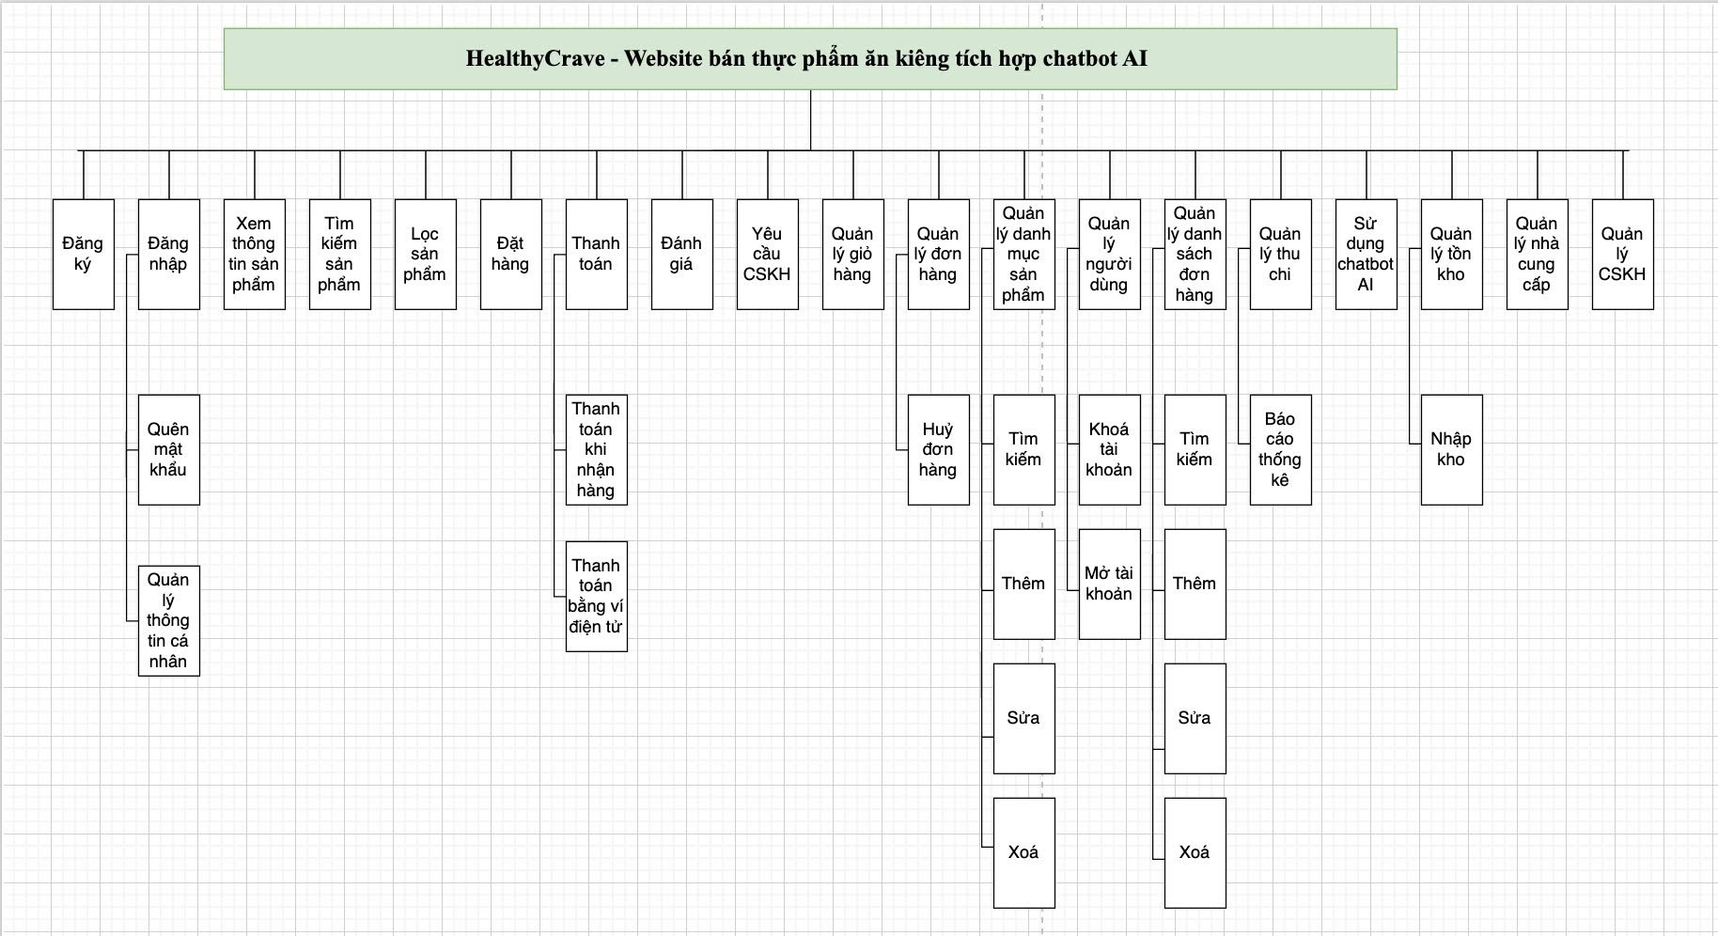
Hình 1. Sơ đồ phân cấp chức năng hệ thống

3.2. Bảng chức năng và độ ưu tiên
ID User Story | Danh sách User Story | Sự ưu tiên
US01 | Đăng nhập | 1
US02 | Đăng xuất | 1
US03 | Quên mật khẩu | 1
US04 | Đăng ký tài khoản | 1
US05 | Xem danh sách sản phẩm | 1
US06 | Tìm kiếm và sắp xếp sản phẩm | 1
US07 | Xem chi tiết sản phẩm | 1
US08 | Bình luận, đánh giá về sản phẩm | 3
US09 | Quản lý giỏ hàng | 2
US10 | Thanh toán | 2
US11 | Quản lý thông tin cá nhân | 4
US12 | Quản lý đơn hàng cá nhân | 2
US13 | Sử dụng chatbot AI để nhận tư vấn về dinh dưỡng | 3
US14 | Sử dụng chatbot AI để gợi ý công thức nấu ăn | 3
US15 | Sử dụng chatbot AI để tự động tạo giỏ hàng | 3
US16 | Xử lý các câu hỏi nằm ngoài phạm vi của chatbot AI | 3
US17 | Quản lý danh mục sản phẩm | 2
US18 | Quản lý hàng tồn kho | 2
US19 | Quản lý thu chi | 3
US20 | Quản lý đơn hàng | 2
US21 | Quản lý người dùng | 3
US22 | Quản lý nhà cung cấp | 3
US23 | Chăm sóc khách hàng | 4
US24 | Gởi yêu cầu hỗ trợ | 4

4. User Interface Design

4.1. Giao diện Xem danh sách sản phẩm
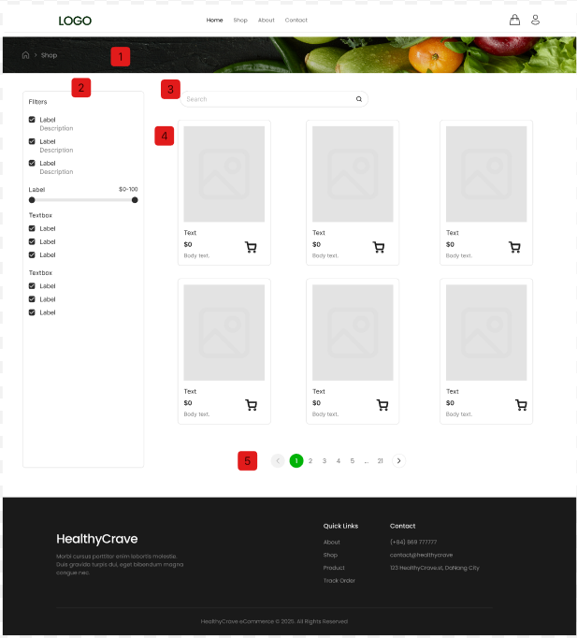
Hình 2. Giao diện xem danh sách sản phẩm

4.2. Giao diện giỏ hàng
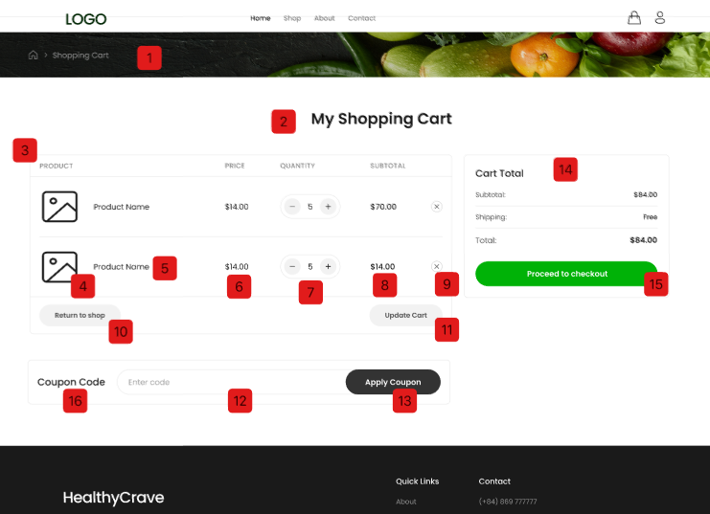
Hình 3. Giao diện giỏ hàng

4.3. Giao diện quản lý hàng tồn kho
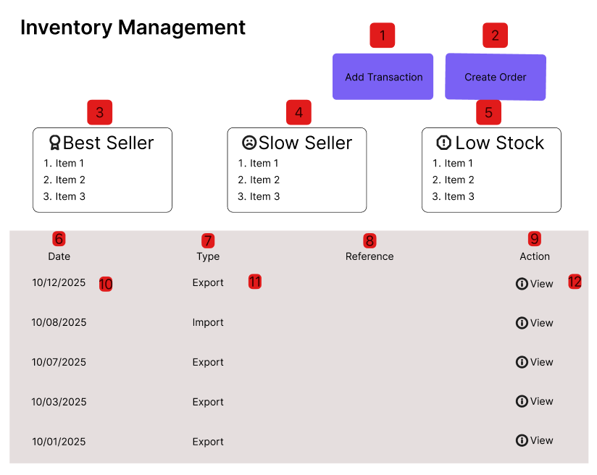
Hình 4. Giao diện quản lý hàng tồn kho

4.4. Quản lý thu chi
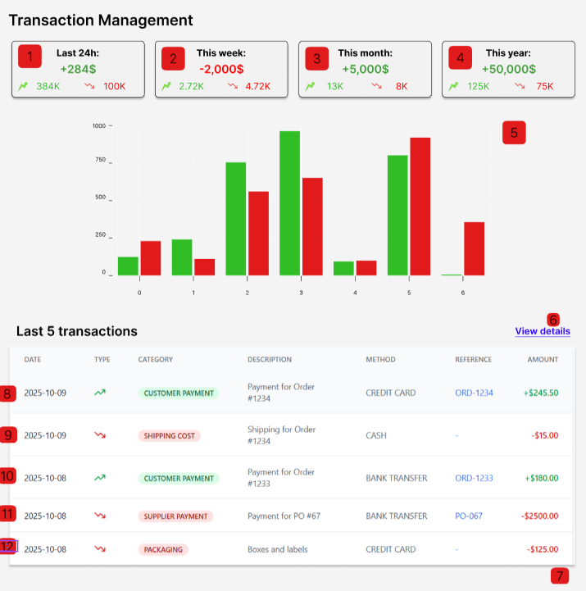
Hình 5. Giao diện quản lý thu chi

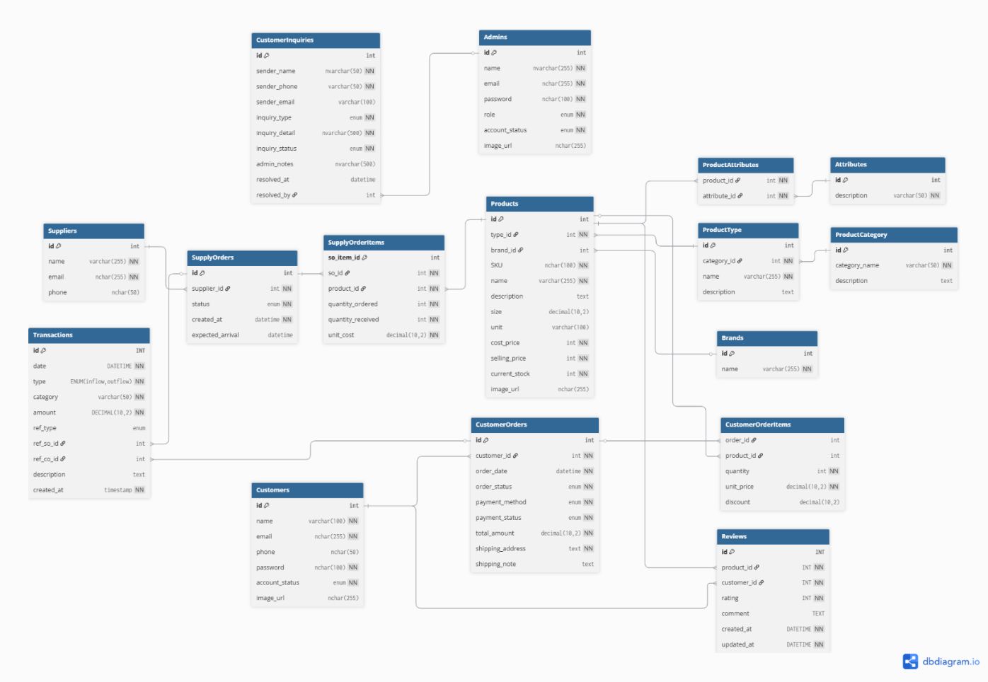
5. Cơ sở dữ liệu
Hình 6. Cơ sở dữ liệu

DEMO CHƯƠNG TRÌNH

1. Định hướng giải quyết bài toán
- Phía khách vãng lai: đăng ký tài khoản, xem chi tiết sản phẩm, chatbox…
- Phía khách hàng: tìm kiếm sản phẩm, quản lý giỏ hàng, đặt hàng, quản lý thông tin cá nhân, đăng nhập…
- Phía admin: quản lý danh mục sản phẩm, quản lý hàng tồn kho, quản lý thu chi…

2. Hoàn thiện ứng dụng

2.1. Giao diện và chức năng
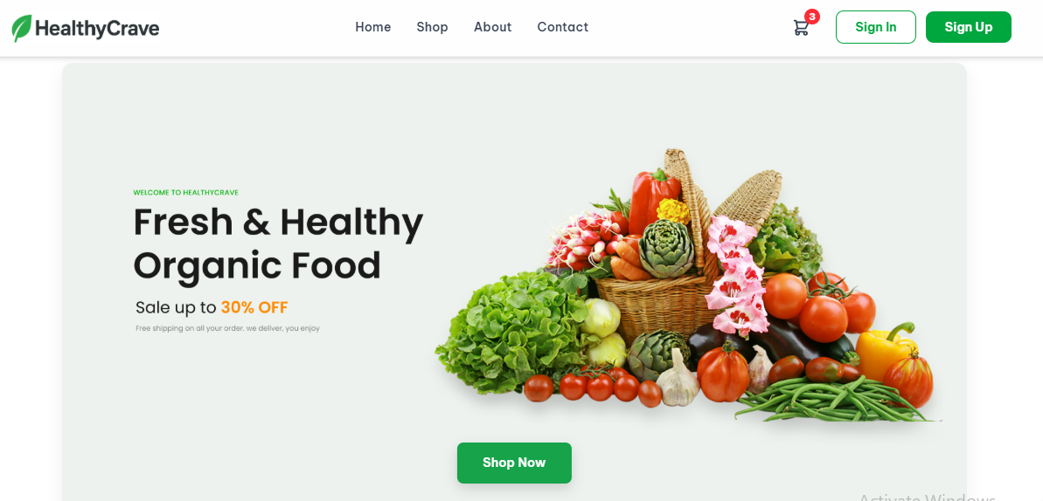
Hình 7. Giao diện trang chủ

2.2. Trang sản phẩm
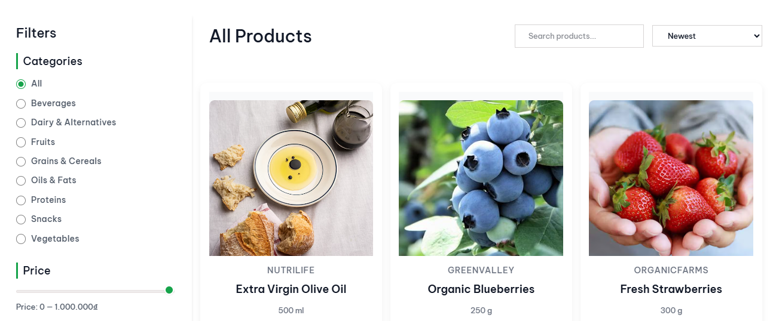
Hình 8. Giao diện trang sản phẩm

2.3. Trang quản lý thu chi
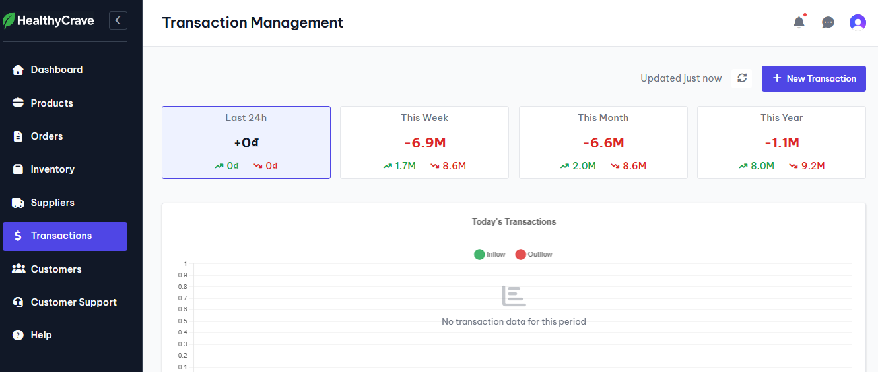
Hình 9. Giao diện quản lý thu chi

KẾT LUẬN
Thời gian vừa qua là một thử thách lớn cho bản thân của mỗi cá nhân trong quá trình thực hiện khóa luận tốt nghiệp. Nhưng may mắn thay nhóm đã có cơ duyên gặp nhau, cùng bắt tay xây dựng ứng dụng nhằm vận dụng kiến thức đã học tập và nghiên cứu. Quãng thời gian dù không nhiều nhưng đem đến nhiều cung bậc cảm xúc và trải nghiệm tuyệt vời song hành với thử thách cam go. Điều đó giúp tập thể nhóm nói chung và bản thân mỗi sinh viên nói riêng rèn luyện được kỹ năng giải quyết vấn đề, chia nhỏ công việc, lên lịch trình, phân bố thời gian cụ thể... Dù đã cố gắng hết sức nhưng chắc chắn vẫn còn những điểm chưa thật sự hoàn thiện. Một cách khách quan khóa luận đã đạt được những kết quả bước đầu như sau:
- Những công việc đã làm:
- Xây dựng được các chức năng cần thiết của hệ thống đã mô tả;
- Giao diện website thân thiện, đẹp mắt cho người sử dụng;
- Vận dụng công nghệ mới (MongoDB, Redis, Clerk) ở mức độ cơ bản để phát triển dự án;
- Hoàn thành dự án đúng thời gian quy định.
- Hạn chế:
- CSDL hiện tại của hệ thống chưa được tối ưu cho lượng người dùng lớn;
- Việc phát triển sản phẩm vẫn chưa tích hợp phản hồi từ người dùng thực tế;
- Dữ liệu do chatbot AI tạo ra chưa được kiểm chứng nghiêm ngặt bởi các chuyên gia dinh dưỡng;
- Website vẫn chưa được tối ưu hóa cho mục đích SEO;
- Chưa có các tính năng phổ biến mà các website thương mại điện tử hàng đầu thường có như khuyến mãi, gợi ý, so sánh sản phẩm.
- Hướng phát triển:
- Phát triển thêm chức năng khuyến mãi, gợi ý, so sánh sản phẩm cho khách hàng;
- Tích hợp Redis vào một số tác vụ của admin để cải thiện tốc độ phản hồi;
- Phát triển tính năng viết blog cho admin;
- Nghiên cứu một full-stack web framework (Next.js, Nuxt) để tối ưu hóa phần mềm cho SEO.

TÀI LIỆU THAM KHẢO

